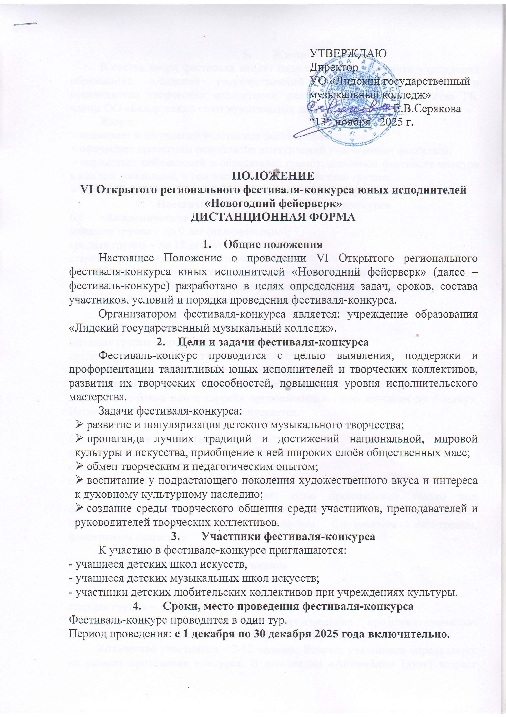

Жюри
В состав жюри фестиваля входят педагогические работники учреждения образования «Лидский государственный музыкальный колледж» и руководители творческих коллективов, деятели культуры и искусства РБ, члены ОО «Белорусский союз музыкальных деятелей».
Жюри:
- оценивает выступление участников фестиваля-конкурса;
- оформляет протоколы результатов выступлений участниками фестиваля;
- определяет победителей и обладателей грамот, дипломов фестиваля-конкура в каждой номинации, в том числе в каждой возрастной группе;

- информирует участников фестиваля о результатах их участия.

Номинации и условия фестиваля-конкурса
6.1 «Академическое пение» (солисты).
младшая группа – до 9 лет (включительно);
средняя группа – до 12 лет (включительно);
старшая группа – до 16 лет (включительно).
Каждый участник представляет одно произведение под аккомпанемент фортепиано, баяна или a cappella продолжительностью звучания до 6 минут. Исполнение под фонограмму не допускается.

  - «Народное пение» (солисты)
младшая группа – до 9 лет (включительно);
средняя группа – до 12 лет (включительно);
старшая группа – до 16 лет (включительно).
Каждый участник представляет одно произведение под аккомпанемент фортепиано, баяна или a cappellа продолжительностью звучания до 6 минут. Исполнение под фонограмму не допускается.

6.3. «Эстрадное пение» (солисты)
младшая группа – до 9 лет (включительно);
средняя группа – до 12 лет (включительно);
старшая группа – до 16 лет (включительно).
Каждый участник представляет одно произведение только под фонограмму «-1» продолжительностью звучания до 6 минут. Не допускается использование фонограмм с записанным бэк-вокалом, dabl-треком, фонограммы «караоке».

6.4 «Ансамбли. Академическое пение»
младшая группа – до 9 лет (включительно);
средняя группа – до 12 лет (включительно);
старшая группа – до 16 лет (включительно).
Ансамбль представляет одно произведение продолжительностью звучания до 6 минут. Исполнение под фонограмму не допускается.
Количество участников – 2-12 человек. Возраст участников определяется на момент проведения конкурса. В номинации «Ансамбли» (дуэт) возраст определяется по старшему участнику. В остальных ансамблях возраст группы определяется по наибольшему количестве участников одного возраста (не менее 50%). В состав ансамбля может входить один преподаватель в качестве концертмейстера.

6.5 «Ансамбли. Народное пение»
младшая группа – до 9 лет (включительно);
средняя группа – до 12 лет (включительно);
старшая группа – до 16 лет (включительно).
Ансамбль представляет одно произведение продолжительностью звучания до 6 минут. Исполнение под фонограмму не допускается.
Количество участников – 2-12 человек. Возраст участников определяется на момент проведения конкурса. В номинации «Ансамбли» (дуэт) возраст определяется по старшему участнику. В остальных ансамблях возраст группы определяется по наибольшему количестве участников одного возраста (не менее 50%). В состав ансамбля может входить один преподаватель в качестве концертмейстера.

6.6 «Ансамбли. Эстрадное пение»
младшая группа – до 9 лет (включительно);
средняя группа – до 12 лет (включительно);
старшая группа – до 16 лет (включительно).
Ансамбль представляет одно произведение только под фонограмму «-1» продолжительностью звучания до 6 минут. Не допускается использование фонограмм с записанным бэк-вокалом, dabl-треком, фонограммы «караоке».
Количество участников – 2-12 человек. Возраст участников определяется на момент проведения конкурса. В номинации «Ансамбли» (дуэт) возраст определяется по старшему участнику. В остальных ансамблях возраст группы определяется по наибольшему количестве участников одного возраста (не менее 50%). В состав ансамбля может входить один преподаватель в качестве концертмейстера.

6.7. «Хоровое пение»
младшая группа – до 9 лет (включительно);
средняя группа – до 12 лет (включительно);
старшая группа – до 16 лет (включительно).
Участники всех возрастных категорий исполняют свободную программу до 10 минут. Исполнение под фонограмму не допускается.
Количество участников – свыше 12 человек. Возрастная группа определяется по наибольшему количеству участников одного возраста. Допускается наличие не более 25% участников старше указанных возрастных рамок.

6.8. «Фортепиано»
младшая – до 10 лет (включительно);
средняя – до 13 лет (включительно);
старшая – до 16 лет (включительно).
Каждый участник представляет одно произведения или часть крупной формы продолжительностью звучания до 6 минут.

6.9. «Скрипка», «Виолончель», «Флейта», «Гобой», «Кларнет», «Саксофон»
младшая – до 11 лет (включительно);
средняя – до 13 лет (включительно);
старшая – до 16 лет (включительно).
Каждый участник представляет одно произведения или часть крупной формы продолжительностью звучания до 6 минут.

6.10. «Валторна», «Труба», «Тромбон» (тенор, баритон), «Туба», «Ударные инструменты»
младшая – до 12 лет (включительно);
средняя – до 14 лет (включительно);
старшая – до 16 лет (включительно).
Каждый участник представляет одно произведения или часть крупной формы продолжительностью звучания до 6 минут.

6.11 «Баян», «Аккордеон»
младшая – до 10 лет (включительно);
средняя – до 13 лет (включительно);
старшая – до 16 лет (включительно).
Каждый участник представляет одно произведения или часть крупной формы продолжительностью звучания до 6 минут.
6.12. «Домра», «Балалайка», «Гитара», «Цимбалы»
младшая – до 9 лет (включительно);
средняя – до 12 лет (включительно);
старшая – до 16 лет (включительно).
Каждый участник представляет одно произведения или часть крупной формы продолжительностью звучания до 6 минут.
6.13. «Учитель-ученик».
Участники исполняют одно произведение или часть крупной формы продолжительностью звучания до 7 минут.

6.14. «Ансамбль» (однородные, смешанные):
- младшая – до 10 лет (включительно);
- средняя – до 13 лет (включительно);
- старшая – до16 лет (включительно).
- Учитель-ученик
- ансамбль + (участники исполняют произведения наизусть в сопровождении фонограммы «-1»)
Количество участников – 2-12 человек. Возраст участников определяется на момент проведения конкурса. В номинации «Ансамбли» возраст определяется по старшему участнику. Допускается наличие не более 20% участников старше указанных возрастных рамок.
Участники исполняют одно произведение или часть крупной формы продолжительностью звучания до 7 минут.

6.15. «Оркестр»
младшая – до 10 лет (включительно);
средняя – до 13 лет (включительно);
старшая – до 16 лет (включительно).
Количество участников – свыше 12 человек. Возрастная группа определяется по наибольшему количеству участников одного возраста, в их числе допускается участие концертмейстеров (не более 25% от общего состава)
Участники всех возрастных категорий исполняют свободную программу до 10 минут.

Критерии оценки выступлений
- Интонация;
- Музыкальность;
- Виртуозность;
- Культура звука;
- Понимание стиля;
- Подбор и соответствие репертуара возрастным особенностям исполнителей;
- Художественная трактовка музыкального произведения;
- Ансамблевый строй;
- Артистичность;
- Оригинальное исполнение;

Подведение итогов и награждение
Оценку выступлений участников фестиваля даёт жюри. В соответствии с решением жюри участники конкурса награждаются следующими дипломами:
Лауреаты I, II, III степени;
Дипломанты I, II, III степени;
Дипломы за участие
Награждение победителей конкурса проводится в торжественной обстановке на гала-концерте лауреатов І степени.
Жюри имеет право присуждать в одной номинации и в каждой из возрастных групп несколько дипломов лауреатов II и III степени (кроме диплома лауреата I степени).
Жюри оставляет за собой право наградить грамотами лучших учителей и концертмейстеров, а также наградить ценными призами и благодарственными письмами учителей и директоров учреждений образования, обеспечивших максимальное количество участников.
Решение жюри окончательное и пересмотру не подлежит.

Условия проведения фестиваля
- видеозапись конкурсных выступлений и документы принимаются
с 01 декабря по 30 декабря 2025 года включительно.
- Итоги конкурса будет размещены на сайте колледжа не позднее 13 января 2026 года.
- Гала-концерт лауреатов 13 января 2026 года.
- Рассылка электронных грамот, дипломов с 23 января 2026 года.
Организаторы, по предложению жюри, оставляют за собой право вносить дополнения. Жюри не имеет право разглашать результаты конкурса до официальной церемонии награждения конкурсантов.
Для участия в фестивале необходимо предоставить в УО «Лидский государственный музыкальный колледж» на электронный адрес uchebalmc@yandex.by следующий пакет документов:
- заявка на участие в фестивале по форме согласно приложению 1;
- отсканированный документ, удостоверяющий личность каждого
участника фестиваля. Участники в номинации «Хор» и «Оркестр», «Ансамбль» предоставляют списки участников с указанием даты рождения;
- ссылка на видеозапись в YouTube;
- отсканированная квитанция об оплате вступительного взноса;
Требования к видеозаписям:
Участие в конкурсе предполагает, что выступление каждого конкурсанта опубликовывается на видеохостинге www.youtube.com и в открытом доступе.
Видеозапись производится без выключения видеокамеры, с начала и до конца выступления участника конкурса. Запись должна производиться одним файлом. Последующая обработка видеозаписи не допускается!
Во время видеозаписи используется «живая» естественная акустика зала, класса. Во время исполнения программы на видеозаписи должны быть видны руки, инструмент и лицо исполнителя.
В номинации «Ансамбль», «Хор» и «Оркестр» должны быть видны все участники, концертмейстеры.
Подпись видеофайла оформляется следующим образом:
Иванов Иван, младшая группа, скрипка, Лидская ДШИ.
«Браво», средняя группа, ансамбль, Лидская ДШИ.
Отправляя заявку, ссылку на видеозапись, участник конкурса автоматически подтверждает свое согласие на использование материала третьими лицами (организаторами, членами жюри, другими участниками конкурса), а также на размещение конкурсного выступления на сайте организатора, в соответствии с Законом Республики Беларусь «О защите персональных данных».
Результаты заключительного этапа конкурса будут размещены на официальном сайте учреждения образования «Лидский государственный музыкальный колледж».

Финансовые условия фестиваля
Финансирование расходов на проведение фестиваля осуществляется за
средства вступительного взноса участников и иных источников, не запрещенных законодательством Республики Беларусь.
Вступительный взнос за участие на момент оплаты составляет:
номинация «сольное исполнение» - 10 бел. рублей с участника;
номинация «ансамблевое исполнение» - 5 бел. рублей с каждого участника
ансамбля;
номинация «Оркестр», «Хор» - 40 бел. рубля с коллектива.
Инвалиды и дети, оставшиеся без попечения родителей либо признанные находящимися в социально опасном положении, принимают участие в конкурсе на общих основаниях, но без оплаты организационного взноса (при предоставлении подтверждающих документов).
Банковские реквизиты:
УО «Лидский государственный музыкальный колледж»
УНП 500026285; ОКПО 02232335
Юридический адрес: 231300, Гродненская обл., г.Лида, ул.Советская, 3
р/с (IBAN) BY35 AKBB 3632 2628 5000 8420 0000
в ЦБУ № 413 ОАО «АСБ Беларусбанк»
г.Лида, ул.Советская, 17
код (BIC) AKBBBY2X
с пометкой Конкурс-фестиваль «Новогодний фейерверк».
Общие положения
Подача заявки на участие в конкурсе свидетельствует:
о полном согласии заявителя (либо его законных представителей – в случае участия в конкурсе несовершеннолетних) – с условиями конкурса;
о том, что участники обладают достаточным объемом прав для выполнения условий настоящего Положения;
о том, что даёт согласие на обработку персональных данных в соответствии со ст. 5 Закона Республики Беларусь от 07 мая 2021 г. № 99-З «О защите персональных данных».
Данное Положение является основанием для оплаты организационного взноса. Оплата организационного взноса означает участие в конкурсе и полное и безусловное понятие правил данного Положения. Оргкомитет оставляет за собой право внесения в данное Положение изменений и дополнений, размещение конкурсных программ и списков участников. О чем будет информировать участников конкурса на официальном сайте УО «Лидский государственный музыкальный колледж» http://musicollege.by/ .
Оргкомитет конкурса:
Директор конкурса Серякова Елена Викторовна +375154542139
Заместитель директора по учебной работе Сечко Елена Эдуардовна
+375154546208
Документальное оформление: +375154 54 52 56
Электронная почта: uchebalmc@yandex.by
(заявки, списки, удостоверения личности, оплата)
Организатор конкурса: УО «Лидский государственный музыкальный колледж»

Приложение 1
ЗАЯВКА
Ф.И.О. участника или полное название коллектива

Номинация(инструмент)*

Возрастная категория

Дата рождения участников
(на день проведения конкурса, для коллектива указать возраст каждого участника)

Полный почтовый адрес участника, контактный телефон, е-mail

Полное название учреждения, адрес учреждения, е-mail (школы, центра, студии и т.д.)
(без сокращения)

Ф.И.О. учителя (без сокращения),
контактный телефон, е-mail

Ф.И.О. концертмейстера (если необходимо) без сокращения

Конкурсное произведение:
авторы музыки и слов, название, продолжительность номера
на участие в VI Открытом региональном
фестивале-конкурсе юных исполнителей
«Новогодний фейерверк»

_________________
(дата)

* обязательное указание инструментов и для участников ансамбля

